Analisis Filogenetik dan DNA Barcode Ektoparasit Octolasmis cor yang terifestasi pada Kepiting Bakau Scylla spp di Perairan Sulawesi Selatan
Sutianto Pratama Suherman¹, Sulastri Arsad^{2,3,4}
- Jurusan Budidaya Perairan. Fakutas Perikanan dan Ilmu Kelautan Universitas Negeri Gorontalo, Jl. Jenderal Sudirman No. 06 Kota Gorontalo
- Program Studi Manajemen SumberDaya Perairan, Fakultas Perikanan dan Ilmu Kelautan Universitas Brawijaya, Jl. Veteran Malang 65145, Jawa Timur Indonesia
- Kelompok Kajian Microbiol Resources and Technology (MicroBase), Pascasarjana Universitas Brawijaya, Jl. Veteran Malang 65145, Jawa Timur Indonesia
- Riset Grup Aquatic Resources and Ecological Research (AquaRES),Fakultas Perikanan dan Ilmu Kelautan Universitas Brawijaya, Jl. Veteran Malang 65145, Jawa Timur Indonesia
Korespodensi : sutiantopratama@ung.ac.id
Abstrak
Indentifikasi morfologi memiliki keterbatasan dan hanya bisa diaplikasikan pada saat memasuki fase remaja atau dewasa, Identifikasi menggunakan sekuens DNA merupakan alternative yang dipakai dalam mengungkapkan taksonomi. Tujuan dari penelitian ini adalah mengetahui komposisi DNA dari gen 18s rRNA ektoparasit Octolasmis cor dan menganalisis filogenetik serta identifikasi spesies. Hasil menunjukan karakteristik molekuler 18 rRNA dari sampel parasit O.cor yang ditemukan di wilayah Sulawesi Selatan diperoleh panjang DNA 1500 bp dengan komposisi basa Adenin 354 (23,6 %), Guanin 444 (29,6 %), , Timin 360 (24 %) dan Citosin 342 (15,1%). Berdasarkan hasil analisis filogentik menunjukan jarak 0,004 yang artinya memiliki kedekatan hubungan atau kemungkinan dari spesies yang sama

Kata Kunci : Octolasmis cor , 18s rRNA, Analisis Filogenetik.
Phylogenetic Analysis and DNA of Etoptoparasites Octolasmis cor manifested on Mud Crab Scylla spp. in South Sulawesi Waters
Abstract
Morphological identification has limitations and can only be applied when entering the adolescent or adult phase, identification using DNA sequences is an alternative used in expressing taxonomy. The purpose of this study was to determine the DNA composition of the 18s rRNA ectoparasite Octolasmis cor gene and analyze phylogenetic and species identification. The results showed 18 rRNA molecular characteristics from O.cor parasite samples found in South Sulawesi region obtained DNA length 1500 bp with base composition of Adenine 354 (23.6%), Guanin 444 (29.6%) ,, Thymine 360 (24% ) and Citosin 342 (15.1%). Based on the results of the phylogentic analysis, it shows a distance of 0.004, which means it has a close relationship or possibility of the same species
Keyword : Octolasmis cor , 18s rRNA, Phylogenic analysis

PENDAHULUAN
Kepiting bakau (Scylla spp) merupakan komoditas perikanan yang hidup diperairan banyak digemari oleh konsumen domestik dan mancanegara. Sehingga kepiting bakau menjadi salah satu komoditas ekspor yang bernilai ekonomis. Namun benih kepiting bakau di Indonesia masih mengandalkan hasil tangkapan alam, terutama di Sulawesi Selatan. Kekurangan dari benih tangkapan alam sangat mungkin terinfestasi berbagai jenis parasit antara lain Octolasmis spp
Octolasmis spp adalah jenis parasit dari kelas Maxillopoda yang sering dijumpai pada beberapa jenis crustacean seperti kepiting, lobster dan udang. Parasit ini terdiri dari peduncle dan capitulum yang di bungkus cangkang (Praptiasih,2010) Parasit ini dapat berkembang pada lingkungan budidaya. karena siklus hidupnya tidak memerlukan inang perantara (Jeffries et al 1995).
Dengan kondisi padat penebaran tinggi disertai dengan menurunnya kualitas air dapat meningkatkan infestasi. Hal ini di buktikan Irvansyah et al (2012) dengan melihat tingkat intesitas serangan parasit Octolasmis spp dari benih kepiting tangkapan alam mencapai 65,259 % ketika dibesarkan dalam tambak. Infestasi Octolasmis spp yang berat diduga merupakan potensi ancaman terhadap perkembangan budidaya kepiting bakau, sehingga dapat memberikan dampak negatif terhadap pendapatan ekonomi masyarakat terutama petambak kepiting bakau.
Pada saat ini indentifikasi spesies octolasmis spp hanya dilihat jumlah capitular, scutum, tergum dan carina (Jeffries et al., 2005). Metode ini memiliki keterbatasan dan hanya bisa diaplikasikan pada saat parasit ini memasuki fase remaja atau dewasa, sedangkan pada fase larva atau cryprid teknik ini belum dapat diaplikasikan. Hal ini disebabkan pada fase cypird karakteristik morfologi belum terbentuk sehingga cukup sulit diidentifikasi. Alternative lain untuk metode Identifikasi adalah dengan menggunakan sekuens DNA, yaitu Salah satu penanda molekuler yang dipakai dalam mengungkapkan taksonomi suatu spesies dengan mengamati kode batang DNA atau DNA barcoding(Chippindale et al., 1999). Dari sekian banyak teknik penanda DNA, salah satunya adalah ribosomal RNA (rRNA). Menurut Baker et al., 2001 bahwa identifikasi spesies pada sub unit rRNA paling banyak digunakan sebagai molecular chronometer sebab dengan panjang 1600-2000 bp dapat memberikan informasi yang cukup tentang hubungan evolusi antar spesies.
Perkembangan teknik molekuler berdasarkan 18S rRNA telah berkembang pada tahu 1996 dan sangat jarang digunakan sebagai alat indentifikasi organisme terutama di Indonesia ,sehingga diharapkan dapat memberikan kontribusi besar bagi ilmu pengetahuan, selain itu juga untuk menambah informasi tentang karakter nukleotida 18s rRNA parasit Octolasmis sp serta mendesain pohon filogenetik molekulernya.

METODE PENELITIAN
Waktu dan tempat Penelitian
Penelitian ini dilaksanakan pada tahun 2014 di laboratorium Parasit dan Penyakit Ikan Universitas Hasanuddin Makassar. Sampel diawetkan semenjak tahun 2013 yang merupakan parasit yang mengifestasi kepiting bakau.
Alat dan bahan.
Adapun alat yang digunakan penelitian ini adalah botol eppendrof, Thermal Cycle (PCR), sumur gel eletroforesis, mikropipet, mesin ABI 3130xl Genetic Analyzer dan UV transluminator. Sedangkan bahan yang digunakan adalah Parasit Octolasmis cor, etanol, DNA mini kit (Qiagen), primer, larutan TBE 0,5x, loading dye dan aquades
Prosedur Penelitian
DNA mini kit (Qiagen) digunakan untuk extraksi DNA dari Octolasmis cor dengan mengikuti prosedur. Amplifikasi DNA dengan menggunakan metode Reaksi Rantai Polimerase (PCR) sedangkan primer yang digunakan dirancang dengan menggunakan software clustal w untuk daerah yang terkonservasi berdasarkan sekuen referensi GenBank di NCBI dan selanjutnya software pearlprimer digunakan dalam menentukan primer pada daerah yang terkonservasi tersebut dari region 18S. kondisi PCR 94 0C 5 menit (initial Denaturation), 30 siklus denaturasi dengan suhu 94 0C 1 menit, annealing suhu 45 0C 1 menit, dan ekstension di suhu 72 0C 1,5 menit dan final extension pada suhu 72 0C 7 menit
Produk PCR selanjutnya dielektroforesis dalam gel agarose 1% dalam larutan TBE 0.5X. Sebanyak 10 μL DNA hasil PCR dicampur dengan 2 μL loading dye kemudian dimasukkan dalam sumur gel elektroforesis. Elekrtoforesis dijalankan pada tegangan 100 volt selama 30 menit. Selanjutnya gel hasil elektroforesis diletakkan diatas UV transluminator dan didokumentasikan menggunakan GelDoc
DNA dipurifikasi dengan Qiagen PCR Purification Kit berdasarkan petunjuk kit. Kemudian hasil PCR yang sudah dipurifikasi disekuen dengan menggunakan sekuensing otomatis mesin ABI 3130xl Genetic Analyzer di Laboratorium 1st Base di Singapura. Selanjutnya dilakukan BLAST pada situs http://www. ncbi.nlm.nih.gov/BLAST. Hal ini bertujuan memastikan primer memotong tepat pada bagian dan untuk mengidentifikasi spesies Octolasmis spp yang tersimpan dalam database NCBI untuk menentukan homolog.

HASIL DAN PEMBAHASAN
Amplifikasi Octolasmis cor dari region 18S rRNA telah berhasil diamplifikasi dengan panjang 1500 bp. Hal ini bisa dilihat pada gambar 1
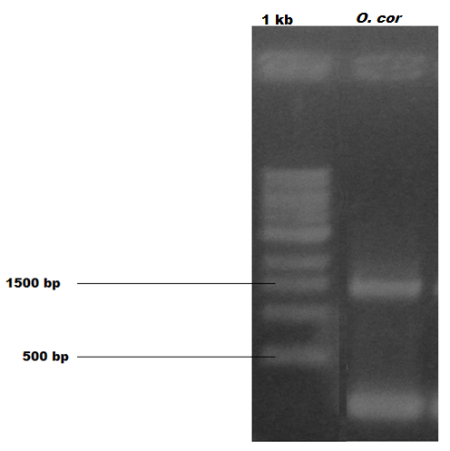
Gambar 1. .Elektroforegram amplifikasi gen 18s rRNA specimen Octolasmis cor dalam 1% gel agarose (Keterangan: 1kb = DNA Ladder, Octolasmis cor =O.cor).
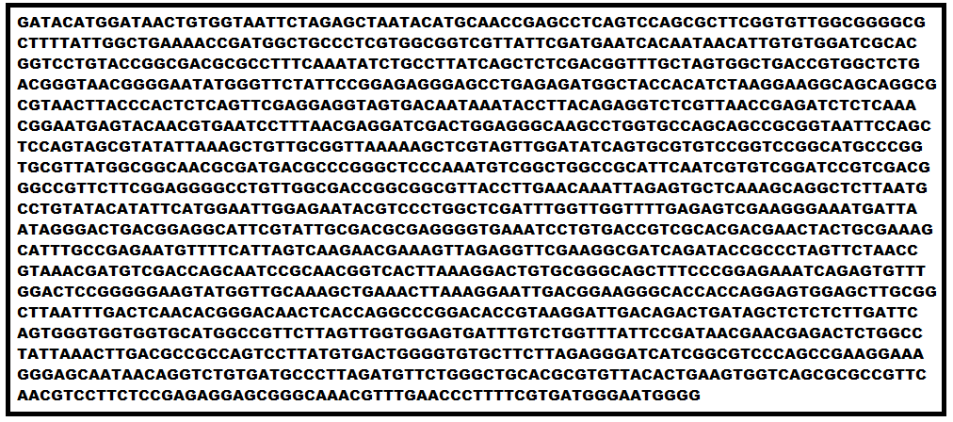
Gambar 2. Consensus DNA parasit Octolasmis cor asal perairan Sulawesi Selatan Specimen O.cor.

Berdasarkan hasil perhitungan (gambar 2) jumlah basa nukleotida, diperoleh panjang DNA 1500bp dengan komposisi yaitu Adenin berjumlah 354 ( 23,6 %), Guanin 444 (29,6 %), , Timin 360 (24 %) dan Citosin 342 (15,1%). Dari semua jumlah kandungan basa nukleotida terbanyak mencapai 29,9 %. Yaitu Guanin, akan tetapi jumlah tersebut tidak jauh berbeda dengan basa nukleotida yang lain.
Tabel 1. Hasil BLASTING Specimen O.cor di Bank gen NCBI (3 teratas).
Description | Max Score | Total Score | Query Cover | E value | Per. Ident | Accession
Octolasmis cor 18S ribosomal RNA gene | 2760 | 2760 | 100 % | 0,0 | 99,87 % | EU082407.1
Octolasmis sp. 18S ribosomal RNA gene | 2726 | 2726 | 100 % | 0,0 | 99.47% | EU082408.1
Temnaspis amygdalum 18S ribosomal RNA | 2721 | 2721 | 100 % | 0,0 | 99.40% | AB551730.1
Sumber: https://blast.ncbi.nlm.nih.gov/Blast.cgi

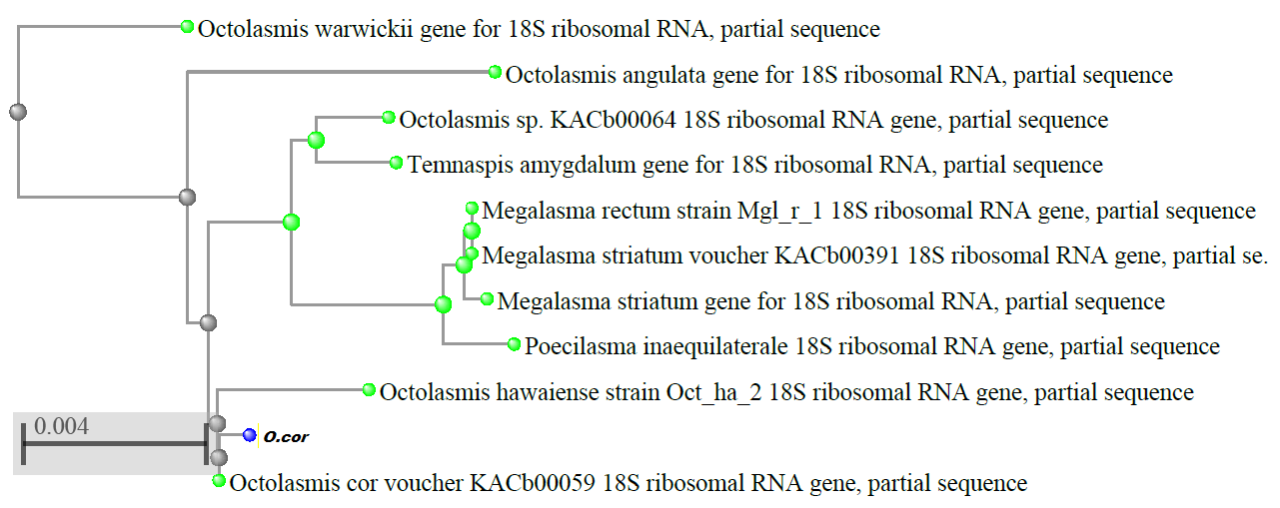
Gambar 3. Rekonstruksi pohon filogenetik beberapa jenis kerabat Octolasmis berdasarkan 18S rRNA gen dengan metode neighbor joining
Berdasarkan hasil blasting tingkatan kemiripan dimiliki oleh Octolasmis cor dengan Max score 2760 dan total score 2670, query cover 100%, E-value 0.0 dan Ident 99,87 %. Menurut Tindi (2017) bahwa nilai E-value sama dengan 0.0 menunjukkan pensejajaran sekuen yang signifikan artinya sekuen specimen yang dicari melalui situs NCBI pada penelitian ini berasal dari genus yang sama atau identik. Sehingga dapat dipastikan bahwa specimen O.cor adalah Octolasmis cor karena memiliki tingkat kemiripan atau per.indent 99,87 %
Berdasarkan analisis pohon filogenetik dengan menggunakan metode neighbor joining ditemukan jarak genetik sampel dengan Octolasmis cor menunjukan nilai 0,004. Menurut Tallei et al. (2016), nilai jarak genetik yang semakin kecil antara dua organisme menunjukan kedekatan hubungan kekerabatan artinya semakin kecil jaraknya maka semakin dekat pula hubungan kekerabatan antara keduanya. Hasil di atas menandakan bahwa kemukinan besar bahwa spesies parasit yang ditemukan di wilayah Sulawesi Selatan adalah Octolasmis cor (Marcoz et al 2008)
Hasil pengamatan morfologi dari sampel parasit yang ditemukan memiliki kesamaan dengan Octolasmis cor (Chan et al .2012). hal ini bisa dilihat dari jumlah cabang scutum, tergum dan carina pada kedua gambar parasit itu. pada Octolasmis cor jumlah cabang scutum terdiri dari 2 cabang dan 1 carina (Gambar 5), salah satu ciri khas dari bentuk cabang scutum daro Octolasmis cor agak melebar
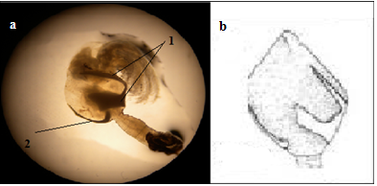
Gambar 4 a) Morfologi Octolasmis cor pada kepiting bakau yang tertangkap di Sulawesi selatan, b) gambar O.cor (Chan et al .2012)

KESIMPULAN
Karakteristik molekuler 18 rRNA dari sampel parasit O.cor yang ditemukan di wilayah Sulawesi Selatan diperoleh panjang DNA 1500 bp dengan komposisi basa Adenin 354 (23,6 %), Guanin 444 (29,6 %), , Timin 360 (24 %) dan Citosin 342 (15,1%). Berdasarkan hasil analisis filogentik menunjukan jarak 0,004 yang artinya memiliki kedekatan hubungan atau kemungkinan dari spesies yang sama. Saran untuk penelitian ini diharapkan untuk dapat mengidentifikasi karakteristik DNA parasit pada gen 28S atau COI
DAFTAR PUSTAKA
Baker G. C., Shabarni-Gaffar, Cowon D. C., Suharto A. R. 2001. Microbial community analysis of Indonesian hot-springs, FEMS Microbial Lett, 103-9.
Chan, KK; Prabowo, Romanus; Lee, Kwen-Shen. 2012. Octolasmis cor (Aurivillius, 1892). http://barnacle.biota.biodiv.tw/pages/1059 [diakses tanggal 14 agustus 2013]
Chippindale, P.T., Dave, V.K., Whitmore, D.H., Robinson, J.V. 1999 Phylogenetic relationships of North American damselflies of the genus Ischnura (Odonata: Zygoptera: Coenagrionidae) based on sequences of three mitochondrial genes
Irvansyah. M. Yusuf, Nurlita Abdulgani, dan Gunanti Mahasri. Identifikasi dan Intensitas Ektoparasit pada Kepiting Bakau (Scylla serrata) Stadia Kepiting Muda di Pertambakan Kepiting, Kecamatan Sedati, Kabupaten Sidoarjo. Jurnal Sains Dan Seni Its Vol. 1, No. 1.
Jeffries, William, B. Harold K. Voris Phaibul Naiyanetr dan Somsak Panha. 2005. Pedunculate Barnacles of the Symbiotic Genus Octolasmis (Cirripedia: Thoracica: Poecilasmatidae) from the Northern Gulf of Thailand The Natural History Journal of Chulalongkorn University 5(1): 9-13,
Jeffries, William, B. Harold K. Voris, Sombat Poovachiranon, dan L.C Heil. 1995. The Live Cycle Lepadhormorph Barnacle, Octolasmis cor and Methods for Their Laboratory Culture. Phuket Marine Biol. Cent. Bull. 29-35
Marcos P´erez-Losada, Jens T. HØeg, and Keith A. Crandall. 2004. Unraveling the Evolutionary Radiation of the Thoracican Barnacles Using Molecular and Morphological Evidence: A Comparison of Several Divergence Time Estimation Approaches. Society of Systematic Biologists. 53(2):244–264
Praptiasih, Indah. 2010. Mengenal Octolasmis, parasit leher angsa pada Crustacea. Info Karikan, edisi ketujuh. Pusat Karantian Ikan.
Tallei, T.E., Rembet, R.E., Pelealu, J.J., Kolondam, B.J. 2016. Sequence Variation and Phylogenetic Analysis of Sansevieria trifasciata (Asparagaceae). Bioscience Research 13(1): 01-07.
Tindi. Monalisa, N. Gustaf F. Mamangkey, Stenly Wullur. 2017. Dna Barcode Dan Analisis Filogenetik Molekuler Beberapa Jenis Bivalvia Asal Perairan Sulawesi Utara Berdasarkan Gen Coi. Jurnal Pesisir dan Laut Tropis. Vol 1. No 2

